令和２年２月吉日
会員各位
社会保険労務士稲門会
研修委員会 杉山秀文
（ＦＡＸ 03-5615-9097）

第２８回勉強会のご案内

会員の皆様、如何お過ごしでしょうか。
さて、恒例の勉強会ですが、下記の通り開催いたします。一人でも多くの会員の方の積極的なご参加を、心よりお待ちいたしております。
勉強会を通して、相互の研鑽を図るとともに、稲門会の仲間の輪を広げる機会として頂ければ幸いです。
尚定員は６０名ですので、皆さま早めにお申込下さい。
以 上
記

【 開催時期 】 令和２年３月２１日（土）受付１３時１５分 より １３：４５～１６：４５
【 会 場 】 としま区民センター ４０３会議室（地図次ページ参照）
東京都豊島区東池袋１－２０－１０ (電話０３－６９１２－７９００)
【 テーマ：講師 】
働き方改革と社労士～レクチャーとワークで理解を深めよう
働き方改革に関し、レクチャーとワークで理解を深めるとともに、働き方改革推進への社労士の寄与について、その本質とともに皆で考える
講師：若林 正清 会員

＊懇親会開始１７時３０分

【 参加費用 】懇親会（於：塚田農場 池袋サンシャイン通り店）とセットで６,０００円（当日徴収します）
懇親会も含めての出席を原則としますが、勉強会のみの出席の場合には２,０００円とします。
懇親会のみのご参加（会費４，０００円）も受け付けております。

【 勉強会場等へのアクセス 】 ※次ページにアクセスマップ掲載
- 勉強会場「としま区民センター」
池袋駅東口より徒歩７分

◆ 懇親会場「塚田農場 池袋サンシャイン通り店」
東京都豊島区東池袋１－１５－２ 音羽ビル５Ｆ

出席をされる方は３月１３日(金)までにメールまたはＦＡＸで杉山秀文宛てご連絡ください。

メール：office@hrm-solution.jp
ＦＡＸ：０３－５６１５－９０９7

社労士稲門会研修委員長 杉山秀文宛
（下記のいずれかに〇をつけてください）
① 勉強会と懇親会の両方に出席します
② 勉強会のみに出席し、懇親会には出席しません
③ 懇親会のみに出席し、勉強会には出席しません

氏 名 連絡先電話番号又はＦＡＸ（ ） －
卒業年次 Ｓ・Ｈ 開業 勤務
所属都道府県会

＊出席される方は必ずご連絡ください。出席されない方は、ご返信を頂く必要はありません。
＊尚、懇親会に申し込まれた方で当日欠席された場合には、会場の予約の関係から会費を徴収させて頂くこともありますので、あらかじめご了解ください。

以上
【勉強会場へのアクセスマップ】

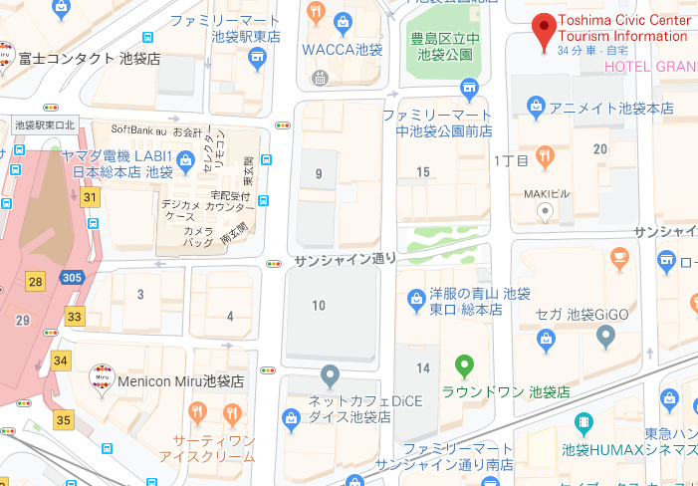
としま区民センター

